Кафедра програмного забезпечення автоматизованих систем

ЛАБОРАТОРНА РОБОТА №9
Тема: «Створення дефектів в Redmine»

Виконав студент
групи ПІт-15-3:
Молотов А. Р.
Перевірив:
Гаврищук С. В.
Згідно розроблених в попередніх лабораторних роботах тест кейсів було побудовано 2 дефекти в системі Redmine. Для цього спочатку було створено проект «Обчислення податку» як підпроект «Якість ПЗ та тестування. Лаб. роб №9». В цей проект додано версію «0.0.1 beta» з переглядачами «Artem Molotov» та «Redmine Admin», створено категорію «Тестування полів вводу».
Поля дефектів «проект», «компонент додатку», «автор» заповнювались автоматично системою Redmine. Перші два - проект та підпроект відповідно.
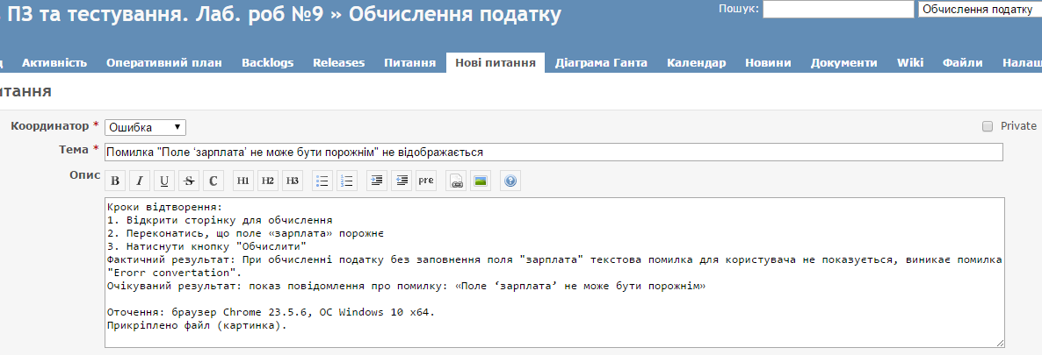
Дефект №1 пов'язаний з відсутністю відображення помилки при обчисленні з порожнім полем «зарплата» та представлений у Redmine наступним чином:
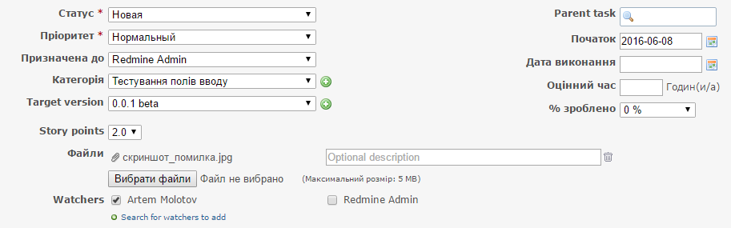
Було заповнено короткий опис, детальний опис, кроки відтворення, фактичний результат, очікуваний результат, статус, пріоритет, призначення, категорію, номер версії, оцінку, дату початку, прикріплено файл (картинку) з помилкою, обрано переглядача «Artem Molotov».

Під час перегляду дефект має наступний вигляд:

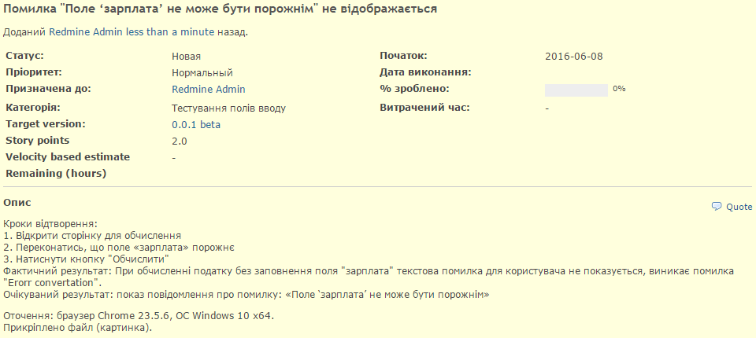

Дефект №2 пов'язаний з відсутністю відображення помилки при заповненні поля «зарплата» значенням більше 6000 та представлений у Redmine наступним чином:
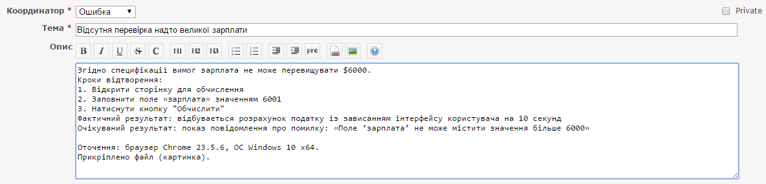
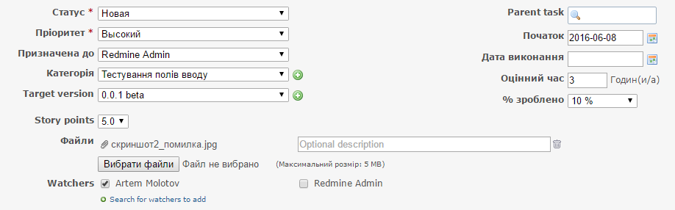

У даному випадку, окрім вище зазнечених пунктів, змінено пріоритет на «Високий», оцінка поставлена більш висока, вказано приблизний оцінний час в 3 години та відсоток реалізованого (10%).
Під час перегляду дефект має наступний вигляд:
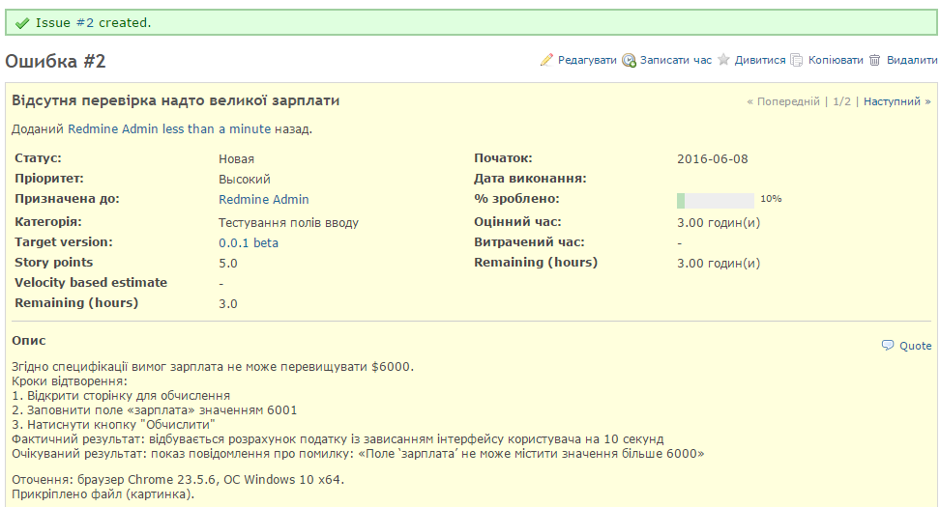

Список дефектів у Redmine виглядає так:
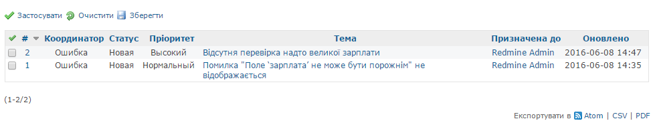

Висновок: під час проведення даної лабораторної роботи було створено два дефекти завдяки раніше реалізованим тест кейсам на основі поданої інформації із використанням граничних значень та їх застосуванням.

